ВАШ УЧАСТКОВЫЙ УПОЛНОМОЧЕННЫЙ ПОЛИЦИИ.

МО МВД РФ «Каменский» (ОП дислокация в х. Старая Станица МО МВД России «Каменский») хутор Старая Станица, пер. Кинопрокатный 4.

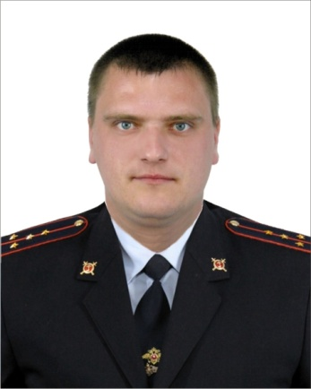 | Майор полиции - ПОПОВ НИКОЛАЙ НИКОЛАЕВИЧ,  Тел: 8-999-471-14-64.
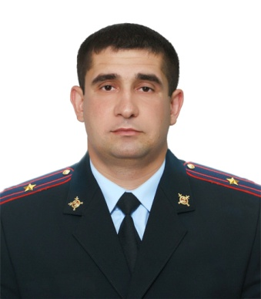 | Майор полиции –ДЖАНКАРАШВИЛИ ДАВИД ГЕОРГИЕВИЧ,  Тел: 8-999-471-14-76.
График приема граждан:

Понедельник, среда с 17:00-19:00
Суббота с 10:00-12:00.
По адресу: Каменский район, х. Старая Станица, пер. Кинопрокатный 4.

